**MỤC LỤC**

***Lời cam đoan 1***

***Lời cảm ơn 2***

***DANH MỤC CÁC BẢNG BIỂU HÌNH ẢNH VÀ ĐỒ THỊ 4***

***DANH MỤC CÁC KÝ HIỆU VÀ CHỮ VIẾT TẮT 6***

***LỜI MỞ ĐẦU 9***

***CHƯƠNG I 12***

***TỔNG QUAN VỀ TRƯỢT ĐẤT, CÁC HỆ ĐO MƯA VÀ 12***

***HỆ THỐNG CẢNH BÁO TRƯỢT ĐẤT 12***

***1.1. Tổng quan về trượt đất. 12***

***1.2. Các hệ thống đo mưa hiện nay. 14***

***1.2.1. Vũ kế 14***

***1.2.2. Hệ thống đo mưa WS-3000 15***

***1.2.3. Radar đo mưa. 16***

***1.3. Một số tiêu chuẩn trong thiết kế hệ thống đo mưa. 17***

***1.4. Hệ thống cảnh báo trượt đất. 18***

***CHƯƠNG II 19***

***HỆ ĐO MƯA WS 3000 – MẠCH ARDUINO UNO R3 – MODUN GSM/GPRS – HIỂN THỊ LÊN MÁY TÍNH HOẶC WEB SERVER 19***

***2.1.Hệ đo mưa WS-3000. 19***

***2.1.1. Cảm biến tốc độ gió (Anemometer) 20***

***2.1.2. Cảm biến đo hướng gió. 20***

***2.1.3. Cảm biến đo lượng mưa (Pluviometer) 20***

***2.2. Mạch đo Arduino Uno R3 21***

***2.2.1.Lập trình phần mềm cho vi điều khiển AVR trong mạch Arduino 21***

***Uno R3 21***

***2.2.2.Căn chỉnh cảm biến 22***

***2.3. Giới thiệu Modun GSM và giám sát GPRS trên Web 25***

***2.3.1.Modun SIM900 25***

***2.3.2.Truyền nhận dữ liệu 28***

***2.3.3. Truyền dữ liệu GPRS 30***

***2.4. Hiển thị lên máy tính hoặc Web Server 33***

***CHƯƠNG III 35***

***XÂY DỰNG HỆ ĐO MƯA GIÁ RẺ 35***

***3.1. Thiết kế hệ thống 35***

***3.1.1. Giới thiệu phần cứng 36***

***3.1.2. Các khối chức năng và mô tả hệ thống 39***

***3.1.3. Cách thức xác định ngưỡng đưa ra thông tin cảnh báo (rung chuông) của thiết bị 41***

***3.2. Phân tích ưu, nhược điểm của hệ thống. 42***

***CHƯƠNG IV 43***

***ỨNG DỤNG HỆ ĐO MƯA VÀO HỆ THỐNG CẢNH BÁO TRƯỢT ĐẤT 43***

***KẾT LUẬN VÀ NHỮNG KIẾN NGHỊ 46***

***TÀI LIỆU THAM KHẢO 48***

# DANH MỤC CÁC BẢNG BIỂU HÌNH ẢNH VÀ ĐỒ THỊ

***Hình 1.1. Hiện trường vụ sạt lở đất tại quốc lộ 4D Lào Cai – SaPa…………13***

***Hình 1.2. Mặt cắt ngang một mái dốc………………………………………13***

***Hình 1.3. Hình ảnh vũ kế…...…………………………………………….…14***

***Hình 1.4. Hình ảnh hệ cảm biến WS-3000…………………………………...15***

***Hình 1.5. Ra-đa phát tín hiệu và thu nhận xung phản hồi khi gặp mưa……16***

***Hình 1.6. Hình ảnh sóng điện từ của ra-đa phát ra………………………….16***

**Hình 1.7. Minh họa việc lắp đặt các hộp cảm biến và kết nối thành mạng…18**

***Hình 2.1. Cảm biến đo tốc độ gió của hệ WS 3000………………………….19***

***Hình 2.2. Cảm biến đo hướng gió của hệ WS 3000…………………………..20***

***Hình 2.3. Cảm biến đo lượng mưa của hệ WS 3000……………………….20***

***Hình 2.4. Hình ảnh mạch ArduinoUno R3…………………………………21***

***Hình 2.5. Cảm biến chuẩn và WS-3000…………………………………….22***

***Hình 2.6. Hình ảnh về biểu đồ căn chỉnh tốc độ gió……………………….23***

***Hình 2.7. Hình ảnh về biểu đồ căn chỉnh hướng gió………………………23***

***Hình 2.8. Hình ảnh về biểu đồ căn chỉnh lượng mưa……………………..24***

***Hình 2.9. Hiển thị các thông số qua giao diện của Arduino Uno R3……..25***

***Hình 2.10. Một số ứng dụng của GSM…………………………………….26***

***Hình 2.11. Kết nối giữa SIM900 và Vi điều khiển…………………………27***

***Hình 2.12. Cấu trúc mạng GSM…………………………………………….29***

***Hình 2.13. Modun SIM 900 GPRS………………………………………….31***

***Hình 2.14. Dữ liệu được hiển thị lên webserver……………………………..33***

***Hình2.15.Hiển thị các thông số đo được lên máy tính qua Window Form….34***

***Hình 3.1. Sơ đồ khối của hệ thống………………………………………….35***

***Hình 3.2. Bình chứa trong hệ đo mưa giá rẻ……………………………….36***

***Hình 3.3. Các khối chức năng……………………………………………….37***

***Hình 3.4. Cảm biến đo mức nước…………………………………………….38***

***Hình 3.5. IC LM358………………………………………………………….38***

***Hình 3.6. Chuông báo động cho hệ đo mưa giá rẻ…………………………39***

***Hình 3.7. Mạch thu dữ liệu cảm biến trong hệ đo mưa giá rẻ……………..41***

***Hình 4.1. Mô hình mặt cắt của mái dốc………………………………………43***

***Hình 4.2. Kết quả minh họa phân bố áp lực nước lỗ rỗng…………………44***

***Hình 4.3. Hình ảnh hệ thống được triển khai tại hiện trường…………….47***

# 

# DANH MỤC CÁC KÝ HIỆU VÀ CHỮ VIẾT TẮT

|  |  |  |
| --- | --- | --- |
| Từ viết tắt | Từ đầy đủ bằng tiếng Anh | Từ đầy đủ bằng tiếng Việt |
| WS | Weather Station | Trạm thời tiết |
| ADC | Analog-to-digital converter | Chuyển đổi tương tự - số |
| GSM | Global System for Mobile Communications | Hệ thống thông tin di động toàn cầu |
| GPRS | General Packet Radio Service | Dịch vụ dữ liệu di động dạng gói |
| SIM | Subscriber Identity Module | Thẻ nhận dạng thuê bao di động |
| DTMF | Dual Tone Multi Frequency |  |
| IVRS | Interactive Voice Response | Hệ thống đáp ứng tương tác |
| MP3 | Movie Picture Experts Group-Layer 3 | Định dạng nén âm thanh |
| CMOS | Complementary Metal-Oxide Semiconductor | Công nghệ mạch tích hợp số dùng chất bán dẫn giàu oxit metal |
| TTL | Transistor – transistor - logic | Công nghệ mạch tích hợp số dùng các transistor lưỡng cực |
| NSS | Network switching SubSystem | Phân hệ chuyển mạch |
| BTS | Base transceiver station | Trạm thu phát gốc |
| RSS | Radio SubSystem | Phân hệ vô tuyến |
| BSS | Base Station Subsystem | Phân hệ trạm gốc |
| MS | Mobile Equipment and Subscriber Identity Module | Những thiết bị di động và thẻ nhận dạng thuê bao di động |
| OMS | Operation and Maintenance SubSystem | Phân hệ vận hành và bảo dưỡng |
| HTTP | HyperText Transfer Protocol | Giao thức tải siêu văn bản |
| UART | Universal Asynchronous serial Reveiver and Transmitter | Truyền thông nối tiếp không đồng bộ |
| M2M | Machine 2 Machine | Phương thức tích hợp máy với máy |

# LỜI MỞ ĐẦU

* LÝ DO CHỌN ĐỀ TÀI

Hàng năm, nước ta và một số nước trên thế giới đã phải chịu rất nhiều các trận thiên tai làm ảnh hưởng đến đời sống kinh tế - xã hội. Trong số đó, trượt đất là một loại thiên tai tác động rất lớn đến cuộc sống của con người và gây ra nhiều hậu quả nghiêm trọng [4]. Hiện tượng trượt lở đất đang diễn ra khắp mọi nơi trên toàn thế giới, thu hút rất nhiều sự quan tâm từ chính phủ của các nước, cơ quan quản lý và các nhà khoa học bởi những tác động nghiêm trọng và có xu hướng tăng dần của nó. Có rất nhiều nguyên nhân gây ra sạt lở đất như tính chất của đất tại từng khu vực, độ ẩm đất, mực nước ngầm và áp lực nước lỗ trống trong lòng đất…Một nguyên nhân chủ yếu nữa không thể không kể đến đó là lượng mưa. Lượng mưa tại mỗi khu vực là nhân tố ảnh hưởng trực tiếp làm cho độ ẩm đất tăng cao, mực ngước ngầm và áp lực nước rỗng lớn dẫn đến trượt lở đất đá trên sườn đồi [7]. Để kiểm soát được lượng mưa, tránh được thảm họa do trượt đất gây ra, đã có rất nhiều hệ thống đo mưa và gửi dữ liệu về cho trung tâm cảnh báo sạt lở. Trong đó có một số hệ đo mưa hiệu quả, chính xác, thêm vào đó là khả năng truyền phát thông tin về trung tâm cảnh báo sạt lở đất sử dụng mạng cảm biến không dây đã và đang được sử dụng tương đối rộng rãi [1][5]. Nó cho phép con người giám sát được các thông số về lượng mưa hay nhiều thông số khác về tính chất của đất, thời tiết và môi trường một cách dễ dàng. Các thông số như lượng mưa sẽ được truyền về trung tâm, dựa vào các thuật toán khác nhau của ngành địa chất nhằm đưa ra các thông tin cảnh báo sớm về sự sạt lở đất, giúp con người có thể hạn chế tối đa sự thiệt hại về người và của do trượt đất gây ra. Trên cơ sở thiết kế chế tạo hệ thống cảnh báo trượt lở đất, bộ môn Vi cơ điện tử, khoa Điện tử viễn thông, trường ĐH Công Nghệ đã đưa ra đề tài và cho phép học viên cao học Phạm Đức Huy thực hiện đề tài: *“Nghiên cứu và xây dựng một số hệ đo mưa ứng dụng vào hệ thống cảnh báo trượt đất”*

* MỤC TIÊU ĐỀ TÀI

Với đề tài này, một số hệ đo mưa khác nhau sẽ được giới thiệu. Sau đó đề tài tập trung nghiên cứu hệ đo mưa WS-3000 có khả năng đo lượng mưa chính xác và thêm cả các thông số như tốc độ gió, hướng gió. Dữ liệu đầu ra của hệ đo mưa sẽ đọc được qua Modun Arduino Uno R3, truyền đi nhờ modun SIM900 bằng mạng GSM/GPRS, sau đó hiển thị các thông số đo được lên Webserver hoặc lên máy tính đặt tại các trạm cảnh báo. Bên cạnh đó, do lượng mưa ở các vùng khác nhau là không đồng đều nên cần triển khai rất nhiều các hệ đo mưa ở những vị trí khác nhau. Hơn nữa, với mong muốn giảm bớt chi phí cho việc chế tạo một hệ đo mưa, đề tài còn xây dựng thêm một hệ đo mưa giá rẻ những cũng rất tiện lợi và dễ chế tạo, dễ sử dụng.

* PHƯƠNG PHÁP NGHIÊN CỨU

Đề tài này chủ yếu tập trung nghiên cứu hệ đo mưa, đo các thông số như lượng mưa, rồi gửi qua mạng không dây [11] về các trạm trung tâm. Việc sử dụng các thông số này như thế nào, giá trị đến bao nhiêu để đưa ra tín hiệu cảnh báo phục thuộc vào tính chất đất tại từng vùng miền và do ngành địa chất quyết định. Nhiêm vụ chính trong luận văn này là đo lượng mưa thật chính xác và truyền thông thật nhanh, chuẩn, truyền được trong khoảng cách lớn. Đề tài nghiên cứu từ lý thuyết về hiện tượng trượt lở, lý thuyết về lương mưa và đo mưa, lý thuyết về mạch ArduinoUno R3 lý thuyết về truyền thông không dây bằng Modun SIM900 và mạng truyền thông di động GSM/GPRS. Sau đó xây dựng một hệ thống từ đo đạc đến truyền thông và hiển thị dữ liệu. Trước khi thiết kế, chúng ta sẽ đưa ra một sơ đồ khối chức năng cho toàn hệ thống như sau:

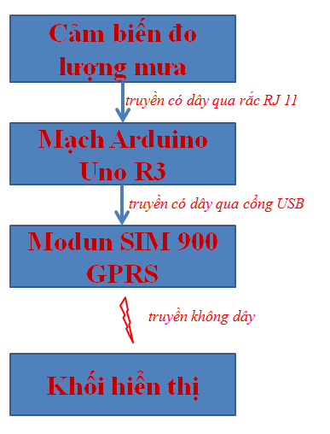

* NỘI DUNG NGHIÊN CỨU

Đề tài xây dựng hệ đo lượng mưa sử dụng cảm biến WS-3000, ngoài đo lượng mưa cảm biến còn cho biết thêm thông số về tốc độ gió và hướng gió. Mạch đo Arduino Uno R3 được sử dụng để đọc và xử lý tín hiệu từ đầu ra cảm biến. Nếu cảm biến đặt gần trạm trung tâm ta có thể hiển thị luôn được thông số đầu ra lên máy tính, còn đối với cảm biến đặt xa trung tâm ta sẽ truyền thông bằng modun SIM900. Để giảm chi phí và có thể triển khai hệ thống tại nhiều khu vực khác nhau, đề tài xây dựng thêm một hệ thống đo mưa giá rẻ vừa tiện lợi, dễ sử dụng mà độ chính xác cũng không giảm đi nhiều so với cảm biến chuẩn.

* KẾT CẤU LUẬN VĂN

Nội dụng luận văn gồm ba chương:

Chương 1: Tổng quan về trượt đất, các hệ đo mưa và hệ thống cảnh báo trượt đất

Chương 2: Hệ đo WS 3000 – mạch Arduino Uno R3–Modun GSM/GPRS – hiển thị lên máy tính hoặc Web Server.

Chương 3: Xây dựng hệ đo mưa giá rẻ.

Chương 4: Ứng dụng hệ đo mưa vào hệ thống cảnh báo trượt đất.

# CHƯƠNG I

# TỔNG QUAN VỀ TRƯỢT ĐẤT, CÁC HỆ ĐO MƯA VÀ

# HỆ THỐNG CẢNH BÁO TRƯỢT ĐẤT

* 1. ***Tổng quan về trượt đất***.

Trượt lở đất đá là một dạng của tai biến địa chất, thực chất đó là quá trình dịch chuyển trọng lực các khối đất đá cấu tạo sườn dốc từ trên xuống phía dưới chân sườn dốc do tác động của các nguyên nhân (trọng lượng bản thân khối đất đá trượt, tải trọng ngoài, áp lực thủy tĩnh, áp lực thuỷ động, lực địa chấn và một số lực khác) làm mất trạng thái cân bằng ứng suất trọng lực và biến đổi tính chất cơ lý của đất đá đến mức làm mất ổn định sườn dốc [2]. Lịch sử loài người đã chứng kiến và phải chịu nhiều tổn thất về của cải, cơ sở hạ tầng, nhân mạng do trượt lở đất đá trên sườn dốc với những khối trượt khổng lồ.

Trên thế giới có nhiều quốc gia hay xuất hiện sạt lở đất như Ấn Độ, Philipin, Indonesia, Nhật Bản, Việt Nam… Năm 2005, ở Ấn Độ có vụ sạt lở đất kinh hoàng khiến 10 người thiệt mạng. Ở Việt Nam trượt đất cũng diễn ra khá nhiều ở các vùng miền núi phía Bắc như Lai Châu, Hà Giang, Sơn La, hoặc ở một số tỉnh Trung bộ như Hà Tĩnh, Đà Nẵng. Trên thực tế, hàng năm ở nước ta có rất nhiều những cơn bão lớn đổ bộ vào đất liền, sự thiệt hại về người và của do bão thì lại rất hạn chế, nhưng cơn bão qua đi, nguyên nhân của nó để lại, gây ra lũ quét và sạt lở đất thì thiệt hại rất nhiều. Trong tháng 8 năm nay, tại Lai Châu có vụ sạt lở đất cực kỳ nghiêm trọng, đã có 6 người bị thiệt mạng, nhà cửa, làng mạc, bị vùi lấp, có tới hàng nghìn m3 đất đã sạt lở và rơi xuống lòng đường làm tắc nghẽn giao thông, chia cắt giữa các khu vực trong địa bàn. Tại Đà Nẵng, khu vực đèo Hải Vân gần Ga Hải Vân cũng xuất hiện rất nhiều điểm sạt lở, một khối lượng lớn đất đá sạt lở nằm ngổn ngang trên đường gây cản trở giao thông và hiện tượng này đang đe dọa trực tiếp tới đời sống nhân dân quanh khu vực. Mới đây nhất tại Nhật Bản cũng xảy ra một vụ sạt lở đất tại thành phố Hiroshima chôn vùi hàng trăm căn hộ, ước tính có ít nhất 32 người thiệt mạng trong vụ thảm họa này.

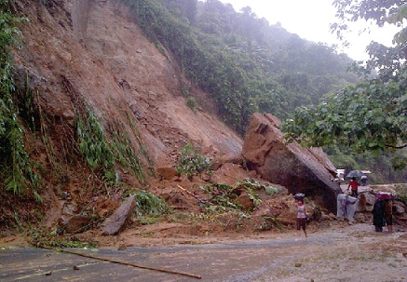

***Hình 1.1. Hiện trường vụ sạt lở đất tại quốc lộ 4D Lào Cai - SaPa***

Có nhiều nguyên nhân gây trượt lở đất như cấu trúc địa chất [8], đặc điểm địa hình của sườn dốc, quá trình phong hoá, tác động của nước mưa đặc biệt là lượng mưa lớn và kéo dài, các hoạt động kinh tế, xây dựng của con người mà chủ yếu là cắt xén sườn dốc để làm đường, nổ mìn, san gạt để xây dựng với sự suy giảm của lớp phủ thực vật,...

Hình dưới đây trình bày mặt cắt ngang của một mái đất đồng nhất đơn giản.

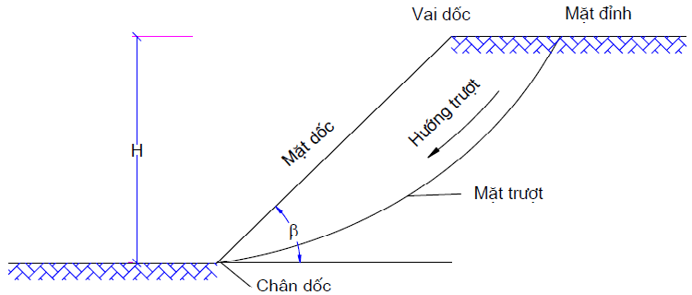

***Hình 1.2. Mặt cắt ngang một mái dốc***

Tất cả các mái dốc đều có xu hướng giảm độ dốc đến một dạng ổn định hơn, cuối cùng chuyển sang nằm ngang và trong bối cảnh này, mất ổn định được quan niệm là khi có xu hướng di chuyển và phá hoại. Các lực gây mất ổn định liên quan chủ yếu đến trọng lực và lực thấm trong khi sức chống phá hoại cơ bản là do hình dạng mái dốc kết hợp với độ bền kháng cắt của đất và đá tạo nên.

Do có nguyên nhân như phân tích ở trên, hiện tượng trượt đất luôn diễn ra hàng ngày hàng giờ gây nguy hại, ảnh hưởng tới con người và đời sống sản xuất.

* 1. ***Các hệ thống đo mưa hiện nay***.

Nước mưa có tác động rất lớn đến việc trượt lở đất đá [3]. Lượng mưa lớn là nguyên nhân làm tăng lượng nước tích tụ trong lòng đất, dẫn đến áp lực nước lỗ rỗng trong lòng đất tăng theo, ảnh hưởng lớn đến tính chất của đất, làm đất ẩm hơn, mềm hơn, trọng lượng lớn hơn và dễ gây sạt lở. Do đó lượng mưa là một thông số không thể thiếu cho đầu vào của hệ thống cảnh báo trượt đất [6]. Để đáp ứng nhu cầu đo đạc lượng mưa, trên thị trường hiện nay có rất nhiều các thiết bị đo mưa được sử dụng phổ biến.

* + 1. ***Vũ kế***

Thiết bị đo mưa này còn được gọi là Vũ lượng kế. Nó gồm 1 thùng hình trụ chứa nước mưa hứng được ngoài trời quang. Trong thùng có 1 phễu làm chỗ cho nước mưa chảy xuống thùng chứa, đồng thời ngăn bớt việc bốc hơi nước.

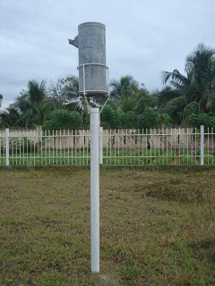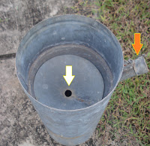

***Hình 1.3. Hình ảnh vũ kế***

Sau mỗi trận mưa, cứ đổ nước vào bình có vạch chia độ để đo thể tích, lấy thể tích này chia cho diện tích miệng thùng chứa hình trụ ta sẽ ra được thông số lượng mưa theo đơn vị mm.

* + 1. ***Hệ thống đo mưa WS-3000***

Cảm biến đo lượng mưa của trạm thời tiết Weather Station (WS3000) có nguyên lý giống với vũ kế, nhưng hệ thống có gầu chứa nước mưa có khả năng tự xả khi đầy gầu. Thể tích nước của mỗi gầu khi đầy tương ứng với một lượng mưa cho trước mà nhà sản xuất cung cấp. Đồng thời đầu ra của cảm biến là tín hiệu xung tương ứng với thời gian giữa 2 lần xả liên tiếp. Do vậy tín hiệu từ cảm biến dễ đưa vào xử lý và có thể truyền thông đi xa.

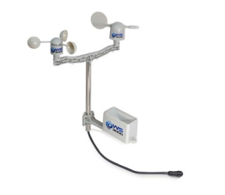

***Hình 1.4. Hình ảnh hệ cảm biến WS-3000***

* + 1. ***Radar đo mưa.***

Mưa lớn là nguyên nhân gây ra lũ lụt và trượt lở đất. Vì thế, việc đo được lượng mưa trên diện rộng, xác định được diện tích vùng mưa, đo mưa với độ phân giải cao về cả không gian và thời gian rất hữu ích cho việc cảnh báo trượt lở. Có một phương pháp đo mưa khá hiện đại và hiệu quả, đó là đo mưa sử dụng ra-đa.

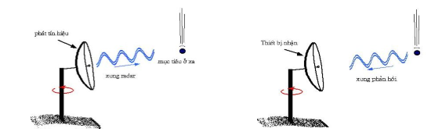

***Hình 1.5. Ra-đa phát tín hiệu và thu nhận xung phản hồi khi gặp mưa.***

RADAR (Radio Detection And Ranging) là một phương tiện kỹ thuật dùng để phát hiện và xác định vị trí của mục tiêu ở xa bằng sóng vô tuyến điện. Máy phát của rađa tạo ra một sóng điện từ mạnh truyền vào khí quyển thông qua anten. Trong quá trình truyền sóng trong khí quyển, sóng điện từ gặp các mục tiêu, bị các mục tiêu tán xạ và hấp thụ. Mục tiêu tán xạ sóng điện từ theo mọi hướng trong đó một phần năng lượng sẽ quay trở lại anten.

Anten nhận tán xạ sóng điện từ trở lại, tập hợp chúng và khuyếch đại chúng lên nhờ bộ phận khuyếch đại điện từ. Như vậy, khi trời mưa, các hạt nước mưa được coi như mục tiêu để ra-đa quét và phát hiện. Dưới đây là hình ảnh sóng điện từ của ra-đa phát ra.

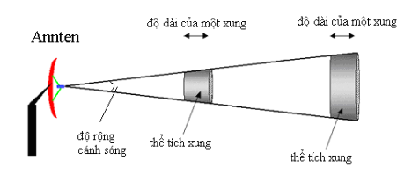

***Hình 1.6. Hình ảnh sóng điện từ của ra-đa phát ra***

Ra-đa sẽ phát hiện mưa và đo được lượng mưa dựa vào cường độ bức xạ phản hồi. Độ phản hồi rađa được xác định bởi số lượng hạt trong một đơn vị thể tích, sự phân bố hạt theo kích thước và chỉ số khúc xạ của chúng. Vì cường độ mưa và độ phản hồi rađa cùng có quan hệ với số lượng hạt trong một đơn vị thể tích và sự phân bố hạt theo kích thước. Để tìm hiểu kỹ hơn về nguyên tắc hoạt động của ra-đa đo mưa cũng có rất nhiều sách và các bài báo nói về vấn đề này. Nhìn chung, với một hệ thống đo mưa như vậy chúng ta sẽ có các thông số về lượng mưa rất chính xác, phục vụ cho việc cảnh báo sạt lở đất.

* 1. ***Một số tiêu chuẩn trong thiết kế hệ thống đo mưa.***
* Khái niệm và đơn vị chuẩn:
* Lượng mưa (Precipitation) là lượng nước mưa rơi trong một thời gian nào đó, được ký hiệu là X, đơn vị tính là milimét (mm). Lượng mưa quan trắc được trong một trận mưa gọi là lượng mưa trận, trong một ngày đêm (tính từ 0 giờ đến 24 giờ) gọi là lượng mưa ngày, nếu thời gian tính toán là một tháng, một năm ta có tương ứng lượng mưa tháng và lượng mưa năm.
* Cường độ mưa (Rainfall intensity) là lượng mưa rơi trong một đơn vị thời gian, được ký hiệu là I, đơn vị tính là milimét trong một phút (mm/min) hoặc milimét trong một giờ (mm/h).
* Tiêu chuẩn về thiết bị

* Thùng đo mưa phải được sản xuất theo tiêu chuẩn hiện hành. Tại mỗi điểm đo mưa phải có 2 thùng (ống) đo, trong đó một chiếc làm việc và một chiếc dự phòng.
* Thùng đo mưa phải đặt nơi bằng phẳng, cách xa vật cản như nhà cửa, cây cối từ 3 lần đến 4 lần chiều cao của vật cản;
* Miệng thùng phải cao hơn mặt đất 1,5 m.
  1. ***Hệ thống cảnh báo trượt đất.***

Để khắc phục được các nguyên nhân trên cũng như đưa ra cảnh báo sớm về hiện tượng trượt đất, có rất nhiều các nghiên cứu liên quan và các hệ thống cảnh báo được đưa ra. Trong đó hiệu quả hơn cả là hệ thống cảnh báo nhờ vào các cảm biến đo độ dịch chuyển, đo độ ẩm đất và các thông số thời tiết. Với sự hỗ trợ đắc lực của mạng cảm biến không dây, hệ thống này sẽ cho phép con người nắm bắt các thông số và đưa ra được những cảnh báo sớm về sự sạt lở.

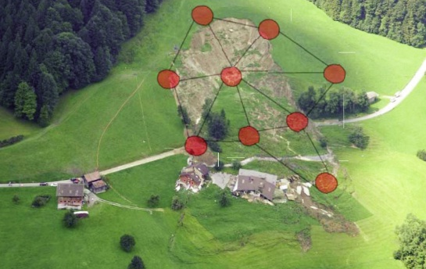

**Hình 1.7. Minh họa việc lắp đặt các hộp cảm biến và kết nối thành mạng**

Trong lĩnh vực cảnh báo trượt lở, người ta thường chia việc cảnh báo thành hai loại là dài hạn và tức thời. Việc cảnh báo dài hạn là sử dụng bản đồ GIS, GPS có độ chính xác cao,... để quan sát trượt lở theo hàng năm. Việc cảnh báo tức thời là việc sử dụng các cảm biến nhận dạng dấu hiệu trượt lở ngay trước khi sự cố trượt lở xảy ra. Trong cảnh báo tức thời, việc sử dụng các cảm biến quán tính, đo mưa, độ ẩm... là rất cần thiết.

Để phục vụ cho hệ thống cảnh báo trượt lở, đề tài này sẽ tập trung nghiên cứu chế tạo thiết bị đo các thông số thời tiết như lượng mưa, tốc độ gió, hướng gió sử dụng thiết bị đo Weather Station (WS-3000), mạch đo Arduino Uno R3, truyền tín hiệu qua mạng không dây và hiển thị các thông số đo được, vẽ biểu đồ trên giao diện Window Form, phục vụ cho modun cảnh báo sạt lở.

# CHƯƠNG II

# HỆ ĐO MƯA WS 3000 – MẠCH ARDUINO UNO R3 – MODUN GSM/GPRS – HIỂN THỊ LÊN MÁY TÍNH HOẶC WEB SERVER

## 2.1.Hệ đo mưa WS-3000.

**2.1.1. Cảm biến tốc độ gió (Anemometer)**

Cảm biến đo tốc độ gió (Anemometer) có độ nhạy 2,4km/h/vòng, dải đo 0 đến 240km/h, cao 7.1cm, độ dài cánh quạt 8.9cm, kết nối bằng cổng RJ11, bên trong cảm biến là 1 tiếp điểm thường mở, nó sẽ đóng khi cảm biến quay hết 1 vòng, tín hiệu đầu ra của cảm biến là tín hiệu số, có tần số tỷ lệ với tốc độ gió. Tín hiệu đầu ra này sẽ được đưa vào ngắt int0 của Vi điều khiển trong mạch đo Arduino Uno R3 để đếm xung và tính toán ra tốc độ gió.

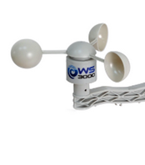

***Hình 2.1. Cảm biến đo tốc độ gió của hệ WS 3000***

**2.1.2. Cảm biến đo hướng gió.**

Cảm biến đo hướng gió, cao 8.9 cm, chiều dài cánh quạt 17.8 cm, độ chính xác 22.5o, dải thay đổi điện trở trong từ 688Ω đến 120 KΩ. Dải điện trở mắc với nhau thành mạch phân áp cho phép ta đo được 16 vị trí khác nhau ứng với 16 hướng gió. Tín hiệu đầu ra của cảm biến này được đọc bằng ADC của vi điều khiển.

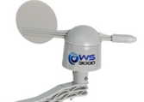

***Hình 2.2. Cảm biến đo hướng gió của hệ WS 3000***

***2.1.3. Cảm biến đo lượng mưa (Pluviometer)***

Cảm biến đo lượng mưa (Pluviometer) cao 9.05cm, dài 23 cm, dung tích gầu 0.28mm lượng mưa/gầu. Gầu của cảm biến đo mưa có dung tích ứng với 0.28mm lượng mưa và sau mỗi lần đầy gầu, cảm biến có cơ chế tự xả hết nước, mỗi lần xả nắp gầu được gắn với 1 tiếp điểm thường mở và làm đóng tiếp điểm này. Do đó nếu cấp nguồn cho cảm biến thì đầu ra sẽ có 1 tín hiệu số, đưa tín hiệu này vào ngắt int1của vi điều khiển ta sẽ đếm được số xung và tính toán đưa ra được lượng mưa.

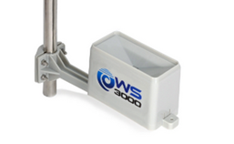

***Hình 2.3. Cảm biến đo lượng mưa của hệ WS 3000***

***2.2. Mạch đo Arduino Uno R3***

***2.2.1.Lập trình phần mềm cho vi điều khiển AVR trong mạch Arduino***

***Uno R3***

Để lập trình cho vi điều khiển AVR và mạch Aduino Uno R3 ta có thể chia làm 2 phần:

Phần 1 ta thiết lập các thanh ghi và lập trình cho ngắt ngoài INT0 và INT1 đếm số xung ra của tín hiệu đầu ra ở cảm biến đo tốc độ gió và cảm biến đo lượng mưa. Mỗi lần cảm biến đo mưa đầy gầu và xả, hay mỗi lần cảm biến tốc độ gió quay hết 1 vòng, các chân đầu ra sẽ xảy ra 1 sườn xung và biến “bucket” và biến “count_cycle” tăng lên 1. Kết hợp với bộ Timer/Counter0, bộ T/C 0 này được thiết lập tạo khoảng thời gian định thời 1 giây. Trong 1 giây này, vi điều khiển sẽ đếm xem các biến tăng lên đến giá trị bao nhiêu, rồi tính toán theo công thức của thuật toán căn chỉnh để đưa ra giá trị lượng mưa (Rainfall) và tốc độ gió (Wind speed) sau mỗi khoảng thời gian 4 giây.

Phần 2 ta thiết lập các thanh ghi và lập trình cho bộ ADC đọc tín hiệu tương tự từ chân đầu ra của cảm biến đo hướng gió rồi đưa ra các giá trị từ 0 đến 1024. Các dải giá trị trong khoảng này tương ứng với các hướng gió N(North – hướng bắc), NE(Northeast – hướng đông bắc), NW(Northwest – hướng tây bắc), E(East – hướng đông), W(West – hướng tây), S(South – hướng nam), SE(Southeast – hướng đông nam), SW(Southwest – hướng tây nam).

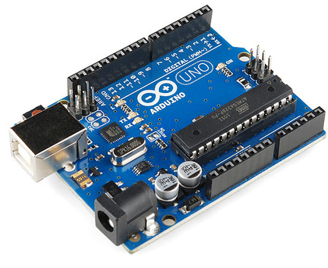

***Hình 2.4. Hình ảnh mạch ArduinoUno R3***

Đối với cảm biến đo tốc độ gió và lượng mưa, tín hiệu ra là dạng xung nên ta đưa trực tiếp đầu ra vào ngắt ngoài của vi điều khiển và cấp thêm nguồn 5V vào chân nguồn của cảm biến. Riêng đối với cảm biến hướng gió, tín hiệu ra là tương tự nên ngoài việc cấp nguồn ta phải dựng thêm một mạch phân áp để lấy tín hiệu ra của cảm biến.

***2.2.2.Căn chỉnh cảm biến***

Việc căn chỉnh các cảm biến người ta dựa vào một loại cảm biến chuẩn có sẵn. Sau khi hiệu chỉnh cho 2 tín hiệu đầu ra của cảm biến WS-3000 và cảm biến chuẩn tuyến tính nhau khi cùng có tác động đầu vào, người ta đưa ra được công thức hiệu chỉnh như sau:

Windspeed = 0.045*cycle (trong đó cycle là số vòng trên phút, còn windspeed được đo ở đơn vị km/h)

Cảm biến đo mưa thì hiệu chỉnh rất đơn giản, do ta biết dung tích 1 gầu tương ứng với 0.28mm lượng mưa, do vậy bằng việc đếm số gầu ta có thể tính được lượng mưa trong 1 khoảng thời gian tùy ý.

Cảm biến đo hướng gió ta cũng hiểu chỉnh rất đơn giản nhờ các giá trị thu được từ ADC và la bàn chuẩn.

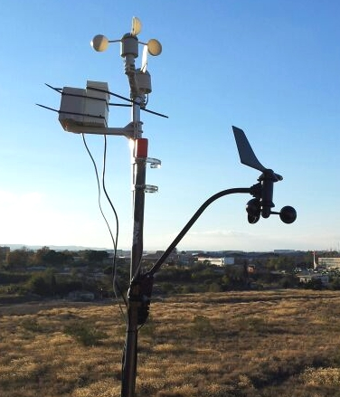 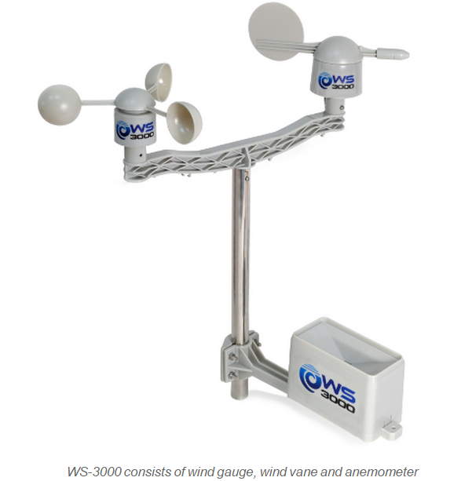

Cảm biến chuẩn WS-3000

***Hình 2.5. Cảm biến chuẩn và WS-3000***

Dưới đây là biểu đồ căn chỉnh tốc độ gió.

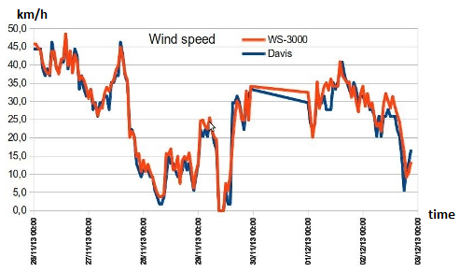

***Hình 2.6. Hình ảnh về biểu đồ căn chỉnh tốc độ gió***

Dưới đây là biểu đồ căn chỉnh hướng gió.

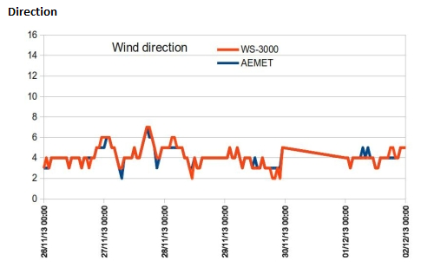

***Hình 2.7. Hình ảnh về biểu đồ căn chỉnh hướng gió***

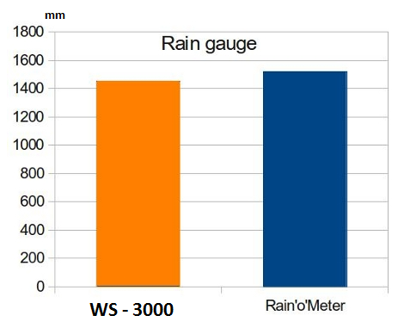

***Hình 2.8. Hình ảnh về biểu đồ căn chỉnh lượng mưa***

Sau khi việc căn chỉnh các tín hiệu của cảm biến WS-3000 và cảm biến chuẩn, ta sẽ đo các thông số và hiển thị trên máy tính hoặc truyền các thống số này lên Webserver bằng modun SIM900 GPRS. Ta có thể xem các thông số đo được ngay cả trên giao diện của phần mềm chuyên dụng cho mạch Arduino. Dưới đây là hình ảnh giúp ta đọc được các thông số nhanh chóng tiện lợi và tiện cho việc căn chỉnh, điều chỉnh tiếp.

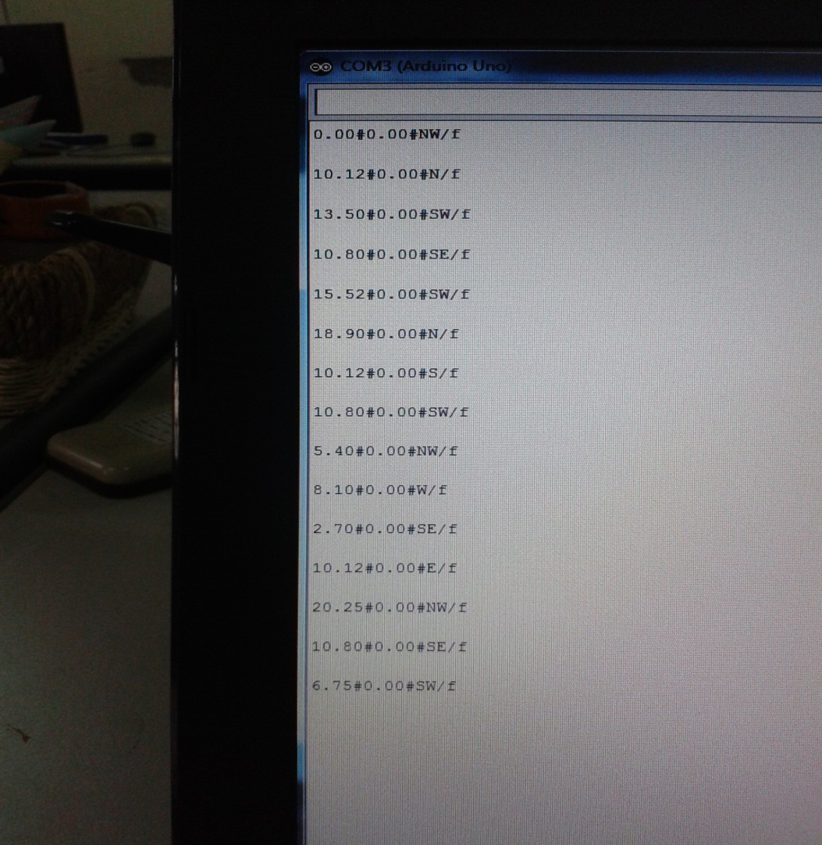

***Hình 2.9. Hiển thị các thông số qua giao diện của Arduino Uno R3***

***2.3. Giới thiệu Modun GSM và giám sát GPRS trên Web***

### 2.3.1.Giới thiệu về Modun SIM900

***Đặc điểm:***

+ Là một Modun GSM/GPRS cực kỳ nhỏ gọn, được thiết kế cho thị trường toàn cầu.

+ Sim900 hoạt động được ở 4 băng tần GSM 850MHz, EGSM 900MHz, DCS 1800MHz và PCS 1900MHz như là một loại thiết bị đầu cuối với một Chip xử lý đơn nhân đầy sức mạnh, tăng cường các tính năng quan trọng dựa trên nền vi xử lý ARM926EJ-S (AMR926EJ-S có đặc điểm 32-bit RISC CPU và lưu trữ dữ liệu và kích thước tập lệnh rất linh động)

+ Kích thước nhỏ gọn (24x24 mm), đáp ứng những yêu cầu về không gian trong các ứng dụng M2M.

+ M2M (Machine 2 Machine) là ứng dụng để chuyển dữ liệu kiểm soát bằng cách sử dụng tin nhắn SMS hoặc GPRS giữa hai máy đặt tại hai nhà máy khác nhau.

+ Ngõ ra RS232 giúp giao tiếp máy tính và lập trình cho Modun Sim900 thông qua tập lệnh *AT COMMAND*.

***Các ứng dụng của Modun SIM900***

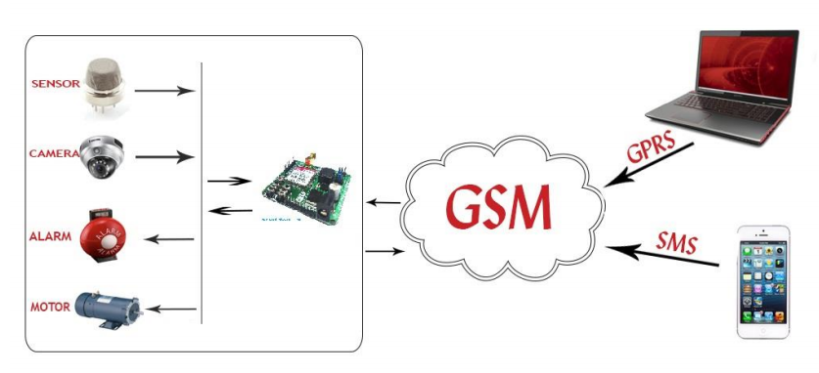

***Hình 2.10. Một số ứng dụng của GSM***

+ Điều khiển từ xa các thiết bị – Gửi tin nhắn SMS khi bạn đang ở văn phòng của bạn để bật hoặc tắt máy giặt tại nhà.

+ Trạm thời tiết từ xa hoặc một cảm biến mạng không dây: Tạo một nút cảm biến có khả năng truyền dữ liệu cảm biến ( ví dụ như từ một trạm thời tiết – nhiệt độ, độ ẩm, vv) đến một máy chủ.

+ Tương tác hệ thống đáp ứng thoại – Cặp GPRS Shield với một bộ giải mã MP3 và DTMF Decoder (ngoài một Arduino) để tạo ra một Voice hệ thống đáp ứng tương tác (IVRS ).

+ Hệ thống theo dõi xe – Couple GPRS Shield với một Arduino và Modun GPS và cài đặt nó trong xe của bạn và nhận vị trí của xe bạn trên internet. Có thể được sử dụng cho các thiết bị chống trộm.

***Cách thức hoạt động:***

+ GSM Modun Sim900 hoạt động với mức điện áp từ 3.2V – 4.8V, yêu cầu dòng cung cấp 2A. Simcom khuyên nên sử dụng mạch nguồn xung 3A dùng IC ổn áp LM2576 hoặc LM2596.

+ Để bật/tắt GSM Modun Sim900 ta kích một xung mức cao vào chân số 1 trong thời gian khoảng 1s, lúc này đèn Led status sẽ sáng, sau đó nhấp nháy với tần suất nhanh báo hiệu Sim900 đang khởi động và tìm mạng. 10s sau Led status nhấp nháy chậm lại báo hiệu Sim900 đã hoạt động bình thường.

+ Với các ngõ giao tiếp được thiết kế sao cho thuận tiện nhất cho người sử dụng, bạn có thể tự phát triển ý tưởng và làm ra một sản phẩm “hand made” hiện đại nhưng cũng rất thiết thực với cuộc sống

+ Để test SIM900 với máy vi tính ta cần một board giao tiếp máy tính truyền nhận dữ liệu từ cổng UART của SIM900 với bất kì một phần mềm Terminal nào trên máy vi tính.

+ Để test GSM Modun Sim900 ta sử dụng mạch nguồn LM2596 STEP DOWN và mạch giao tiếp USB to UART do AT-COM nghiên cứu và phát triển.

Sau đây là kết nối phần cứng giữa Modun SIM900 và vi điều khiển:

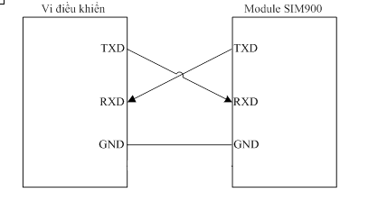

***Hình 2.11. Kết nối giữa SIM900 và Vi điều khiển***

Chân TXD của SIM900 được kết nối với chân RXD của vi điều khiển, và ngược lại chân RXD của SIM900 kết nối tới chân TXD của vi điều khiển, đồng thời chân GND của SIM900 và vi điều khiển được nối chung với nhau.

### 2.3.2.Truyền nhận dữ liệu

***Sơ lược về truyền dữ liệu GSM***

Hệ thống thông tin di động toàn cầu(Global System for Mobile Communications - GSM) là một công nghệ dùng cho mạng thông tin di động. Các mạng thông tin di động GSM cho phép có thể roaming với nhau do đó những máy điện thoại di động GSM của các mạng GSM khác nhau ở có thể sử dụng được nhiều nơi trên thế giới.

GSM là chuẩn phổ biến nhất cho điện thoại di động (ĐTDĐ) trên thế giới. Khả năng phủ sóng rộng khắp nơi của chuẩn GSM làm cho nó trở nên phổ biến trên thế giới, cho phép người sử dụng có thể sử dụng ĐTDĐ của họ ở nhiều vùng trên thế giới. GSM khác với các chuẩn tiền thân của nó về cả tín hiệu và tốc độ, chất lượng cuộc gọi. Nó được xem như là một hệ thống ĐTDĐ thế hệ thứ hai (second generation, 2G). GSM là một chuẩn mở, hiện tại nó được phát triển bởi 3rd Generation Partnership Project (3GPP). Đứng về phía quan điểm khách hàng, lợi thế chính của GSM là chất lượng cuộc gọi tốt hơn, giá thành thấp và dịch vụ tin nhắn tiện lợi. Hơn nữa nó còn thuận lợi đối với nhà điều hành mạng là khả năng triển khai thiết bị từ nhiều người cung ứng. GSM cho phép nhà điều hành mạng sẵn sàng có dịch vụ ở khắp nơi, vì thế người sử dụng có thể sử dụng điện thoại của họ ở hầu hết mọi nơi trên thế giới.

GSM là mạng điện thoại di động thiết kế gồm nhiều tế bào (cell) do đó các máy điện thoại di động kết nối với mạng bằng cách tìm kiếm các cell gần nó nhất. Các mạng di động GSM hoạt động trên 4 băng tần. Hầu hết thì hoạt động ở băng 900 MHz và 1800 MHz. Vài nước ở Châu Mỹ thì sử dụng băng 850 MHz và 1900 MHz do băng 900 MHz và 1800 MHz ở nơi này đã bị sử dụng trước.

Các mạng sử dụng băng tần 900 MHz thì đường tải lên (từ thuê bao di động đến trạm truyền dẫn uplink) sử dụng tần số trong dải 890–915 MHz và đường tải xuống downlink sử dụng tần số trong dải 935–960 MHz. Nó chia các băng tần này thành 124 kênh với độ rộng băng thông 25 MHz, mỗi kênh cách nhau 1 khoảng 200 kHz. Khoảng cách song công (đường lên & xuống cho 1 thuê bao) là 45 MHz.

Công suất phát của máy điện thoại được giới hạn tối đa là 2 watt đối với băng GSM 850/900 MHz và tối đa là 1 watt đối với băng GSM 1800/1900 MHz.

**Cấu trúc mạng GSM**

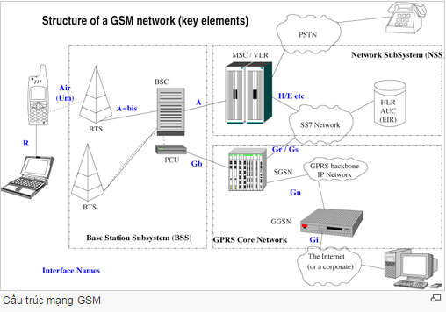

***Hình 2.12. Cấu trúc mạng GSM***

Một mạng GSM để cung cấp đầy đủ các dịch vụ cho khách hàng cho nên nó khá phức tạp vì vậy chúng ta sẽ chia ra thành các phần như sau:

- Phân hệ chuyển mạch NSS: Network switching SubSystem

- Phân hệ vô tuyến RSS = BSS + MS: Radio SubSystem

- Phân hệ vận hành và bảo dưỡng OMS: Operation and Maintenance SubSystem

BSS Base Station Subsystem= TRAU + BSC + BTS

+ TRAU: bộ chuyển đổi mã và phối hợp tốc độ

+ BSC: bộ điều khiển trạm gốc

+ BTS: trạm thu phát gốc

MS: chính là những chiếc di động gồm: ME và SIM

+ ME Mobile Equipment: phần cứng và phần mềm

+ SIM: lưu trữ các thông tin về thuê bao và mật mã / giải mật mã.

Chức năng của BSC:

- Điều khiển một số trạm BTS xử lý các bản tin báo hiệu

- Khởi tạo kết nối.

- Điều khiển chuyển giao: Intra & Inter BTS HO - Kết nối đến các MSC, BTS và OMC

Chức năng của BTS:

- Thu phát vô tuyến

- Ánh xạ kênh logic vào kênh vật lý

- Mã hóa và giải mã

- Mật mã / giải mật mã

- Điều chế / giải điều chế.

BSS nối với NSS thông qua luồng PCM cơ sở 2 Mbps

- Mạng và hệ thống chuyển mạch Network and Switching Subsystem (phần này gần giống với mạng điện thoại cố định). Đôi khi người ta còn gọi nó là mạng lõi (core network).

- Phần mạng GPRS (GPRS care network). Phần này là một phần lắp thêm để cung cấp dịch vụ truy cập Internet.

- Và một số phần khác phục vụ việc cung cấp các dịch vụ cho mạng GSM như gọi, hay nhắn tin SMS...

- Máy điện thoại - Mobile Equipment

- Thẻ SIM (Subscriber Identity Module)

Modun nhận dạng thuê bao (Subscriber Identity Module)

Một bộ phận quan trọng của mạng GSM. Nó là Modun nhận dạng thuê bao, còn được gọi là thẻ SIM. SIM là 1 thẻ nhỏ, được gắn vào máy di động, để lưu thông tin thuê bao và danh bạ điện thoại. Các thông tin trên thẻ SIM vẫn được lưu giữ khi đổi máy điện thoại. Người dùng cũng có thể thay đổi nhà cung cấp khác, nếu đổi thẻ SIM.

### 

### 2.3.3. Truyền dữ liệu GPRS

**Giám sát trên Web**

Nhiệm vụ đặt ra là làm thế nào để biết được trạng thái các biến hệ thống và kiểm tra các trạng thái này thường xuyên trên webserver.

Để làm điều này chúng ta đưa ra khái niệm biến động (dynamic variable). Biến động cho phép webserver lấy dữ liệu từ hệ thống như là giá trị lấy từ một cảm biến hay dữ liệu trên một vùng nhớ và dữ liệu này sẽ được hiển thị trên giao diện người dùng (trình duyệt web). Trong hệ thống này, các đại lượng về lượng mưa, tốc độ gió, hướng gió đo được từ cảm biến được thu thập xử lý qua modun arduino sau đó sử dụng modun SIM900 GPRS để đẩy dữ liệu lên web, các dũ liệu về những đại lượng đo được này được đưa vào các biến động để webserver lấy dữ liệu và hiển thị.

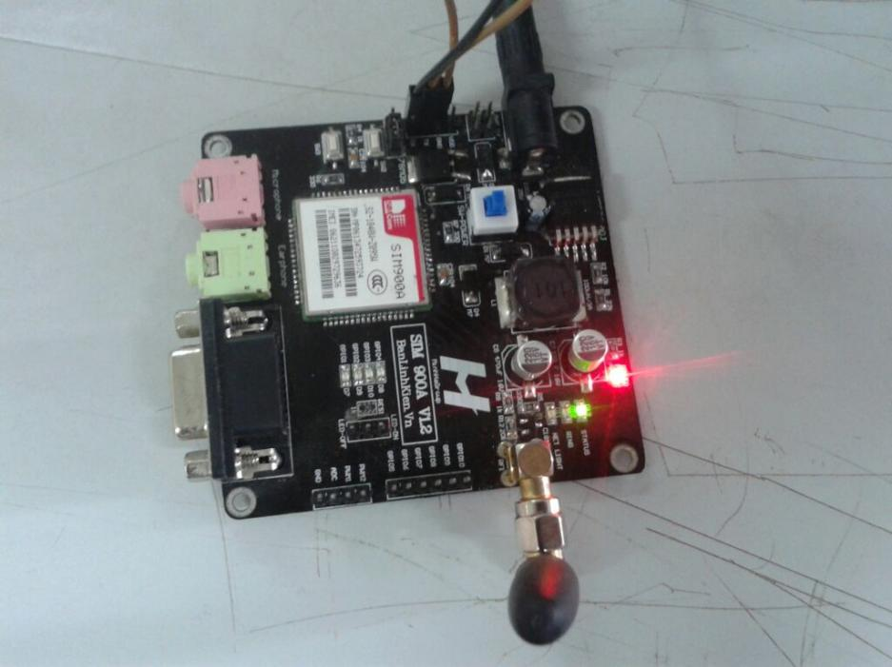

***Hình 2.13. Modun SIM 900 GPRS***

***Trang HTTP sử dụng cho hệ thống***

[www.dweet.io](http://www.dweet.io) // *website public cho phép truyền dữ liệu lên*

[www.freeboard.io](http://www.freeboard.io) // *hiển thị kết quả truyền đồng bộ với [www.dweet.io](http://www.dweet.io)*

<https://dweet.io/follow/untilvinh> // *Trang theo dõi kết quả*

Sau khi truyền dữ liệu từ các cảm biến lên webserver ta có thể truy cập vào các trang web để biết được các đại lượng cần quan tâm.

**2.4. Hiển thị lên máy tính hoặc Web Server**

***2.4.1.Hiển thị lên Webserver***

***Web Server (máy phục vụ Web)***: máy tính mà trên đó cài đặt phần mềm phục vụ Web, đôi khi người ta cũng gọi chính phần mềm đó là Web Server.

Tất cả các Web Server đều hiểu và chạy được các file *.htm và*.html, tuy nhiên mỗi Web Server lại phục vụ một số kiểu file chuyên biệt chẳng hạn như IIS của Microsoft dành cho *.asp, *.aspx…; Apache dành cho *.php…; Sun Java System Web Server của SUN dành cho **\*.jsp**…

***Database Server (máy phục vụ Cơ sở dữ liệu)***: Máy tính mà trên đó có cài đặt phần mềm Hệ quản trị Cơ sở dữ liệu (HQTCSDL). Chúng ta có một số HQTCSDL chẳng hạn như: **SQL Server, MySQL,Oracle**…

Các dữ liệu đo được từ cảm biến như lượng mưa, tốc độ gió và hướng gió sẽ được truyền qua modun truyền thông và gom lại thành cơ sở dữ liệu Database của máy chủ rồi đẩy dữ liệu này lên Webserver để hiển thị. Dưới đây là hình ảnh dữ liệu được hiển thị lên Webserver. Như vậy, ngoài việc đưa ra thông tin cảnh báo khi các thông số vượt ngưỡng an toàn, hệ thống còn giúp chúng ta giám sát được các thông số về tính chất của đất và của thời tiết theo thời gian.

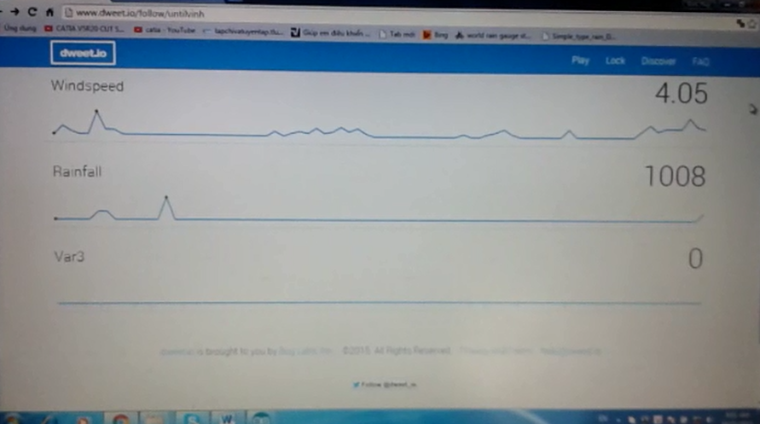

***Hình 2.14. Dữ liệu được hiển thị lên webserver***

***2.4.2. Thiết kế giao diện và hiển thị trên máy tính.***

Sử dụng Window Form Application trong phần mềm Visual Studio để thiết lập giao diện người dùng như sau. Sau khi đồng bộ tốc độ Baudrate và kết nối, dữ liệu nhận về dưới dạng các chuỗi, các thông số cách nhau bởi dấu “#” và dữ liệu được tách ra thành các giá trị cho từng thông số. Các giá trị ngưỡng an toàn được tính toán chính xác qua mô hình mô phỏng khác, sau đó đưa giá trị đó vào hệ thống để lập trình, nếu các thông số đo được vượt quá giá trị đó thì thông tin cảnh báo sẽ được hiện lên, hoặc có thể đưa ra sự cảnh báo nhờ chuông báo động, loa…Hình 1.5 là giao diện được thiết kế bằng phần mềm Visual Studio để hiển thị các thông số thời tiết.

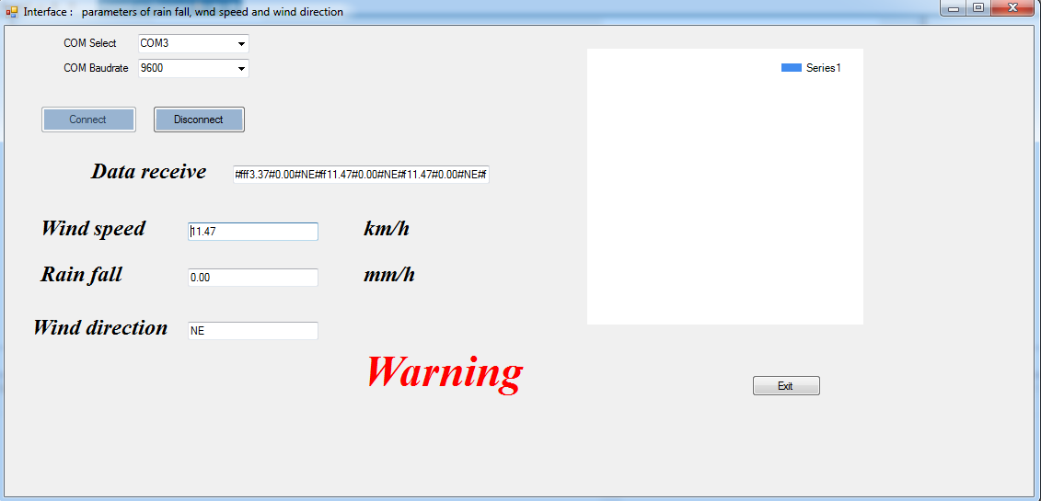

***Hình2.15.Hiển thị các thông số đo được lên máy tính qua Window Form***

# 

# CHƯƠNG III

# XÂY DỰNG HỆ ĐO MƯA GIÁ RẺ

***3.1. Thiết kế hệ thống***

Do tính chất đất và địa hình ở mỗi nơi khác nhau, lượng mưa tại mỗi khu vực cũng khác nhau nên việc lắp đặt nhiều hệ đo mưa tại mỗi khu vực là điều rất cần thiết. Hệ đo mưa sử dụng cảm biến WS 3000 như trên rất chính xác nhưng chi phí cho một hệ đo như vậy là khá lớn. Để giảm bớt chi phí cho mỗi hệ đo, đề tài có xây dựng một hệ đo mưa giá rẻ với độ chính xác cũng tương đối cao lại rất tiện lợi và dễ sử dụng. Hệ đo mưa này đã được xây dựng, chế tạo rất kỹ lưỡng cả về phần cứng và phần mềm. Việc chế tạo hệ đo mưa giá rẻ đã tuân thủ đầy đủ các tiêu chuẩn thiết kế của một hệ đo mưa và sản phẩm hoàn toàn đáp ứng được nhu cầu thực tế. Sau đây là sự mô tả chi tiết về hệ đo mưa giá rẻ.

***3.1.1. Giới thiệu phần cứng***

Trước khi thiết kế hệ thống ta tìm hiểu sơ đồ khối sau:

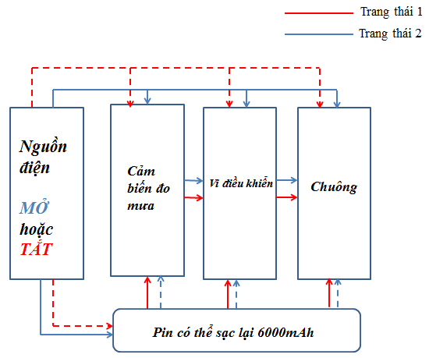

**Hình 3.1. Sơ đồ khối của hệ thống**

**Các modun thành phần:**

* **Modun nguồn**: dùng để cung cấp nguồn điện cho cả hệ thống, nó có thể cấp nguồn cho hệ thống cảm biến, vi điều khiển, chuông báo động, sạc nguồn cho pin của hệ thống.

Có 2 trạng thái nguồn: trạng thái 1, khi nguồn tắt thì pin sẽ cung cấp điện cho hệ thống hoạt động. Trạng thái 2, khi nguồn mở, nguồn điện sẽ được cung cấp cho hệ thống chạy và sạc pin. Do đó hệ thống sẽ được chạy một cách liên tục thậm chí ngay cả khi nguồn bị tắt.

* **Hệ thống cảm biến:** hệ thống gồm 1 cảm biến đo mực nước theo kiểu đo thông mạch. Nó gồm 1 thanh dài có 16 vạch đo, khoảng cách giữa 2 vạch là 15mm lượng mưa và mỗi vạch là một điện cực tương ứng. Khi nước dâng lên đến vạch nào thì điện cực ở đó sẽ được thông và tín hiệu ra digital sẽ lên mức 1 tại điện cực đó. Cảm biến đo mực nước này sẽ được kết nối với một IC ghi dịch giúp chuyển đổi tín hiệu bit song song thành tín hiệu bít nối tiếp.
* **Bình chứa:** là một bình đựng nước mưa hình trụ, được thế kế theo tiêu chuẩn của bình đo mưa với chiều cao …, đường kính ……

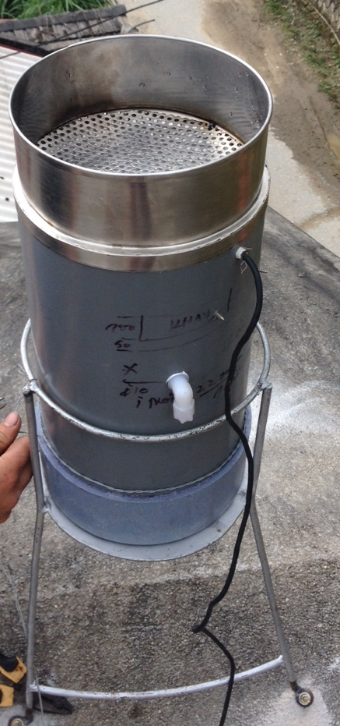

***Hình 3.2. Bình chứa trong hệ đo mưa giá rẻ***

* **Vi điều khiển**: vi điều khiển AVR được sử dụng cho xử lý và tính toán dữ liệu thu được từ hệ thống cảm biến. AVR là vi điều khiển tiêu tốn ít năng lượng điện và hiệu năng hoạt động cao. Nó rất phù hợp và hữu ích cho việc tiết kiệm điện năng trong trạng thái nguồn điện tắt.
* **Chuông báo động**: là loại loa có tần số cao, luôn tạo ra cảm giác nguy hiểm, cấp bách, khẩn cấp khi nghe thấy.
* **Pin**: sử dụng 2 quả pin Lithium 3000mAh có khả năng sạc lại được, nó cung cấp nguồn 6000mAh cho toàn hệ thống. Với pin này, hệ thống có thể sống trong 7 ngày mà không phụ thuộc vào nguồn điện.

***3.1.2. Các khối chức năng và mô tả hệ thống***

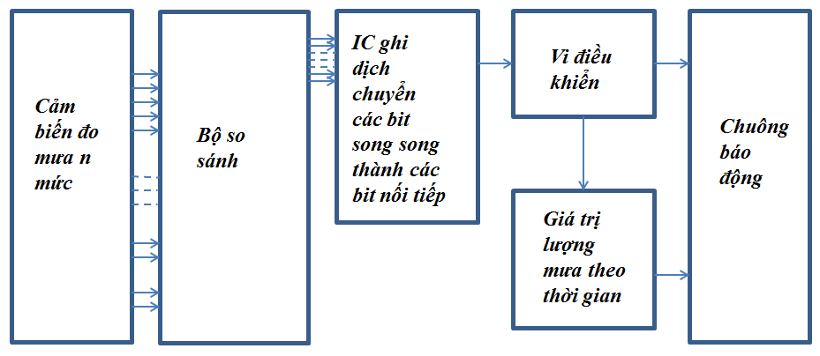

**Hình 3.3. Các khối chức năng**

Cảm biến có thể đo n mức nước khác nhau trong thùng chứa. Tín hiệu từ mỗi điểm đo sẽ là đầu vào cho bộ so sánh, tín hiệu đầu ra của bộ so sánh là tín hiệu dạng digital 0 hoặc 1. Nó được dùng làm đầu vào cho IC ghi dịch. IC này chuyển đổi từ tín hiệu bít song song sang tín hiệu bít nối tiếp góp phần làm giảm số lượng đường truyền. Vi điều khiển sẽ thu thập xử lý tín hiệu từ IC dịch và tính toán sự thay đổi của tín hiệu theo thời gian để hiển thị lượng mưa. Chông báo động được quyết định khi nào lượng mưa vượt quá mức cho phép về an toàn thì sẽ báo động.

Cảm biến này được thiết kế với n điểm đo. Mỗi điểm là một mức nước trong gầu. Khoảng cách giữa 2 điểm là 15mm. Tương ứng với 15mm lượng mưa.

Dưới đây là hình ảnh đầu dò cảm biến

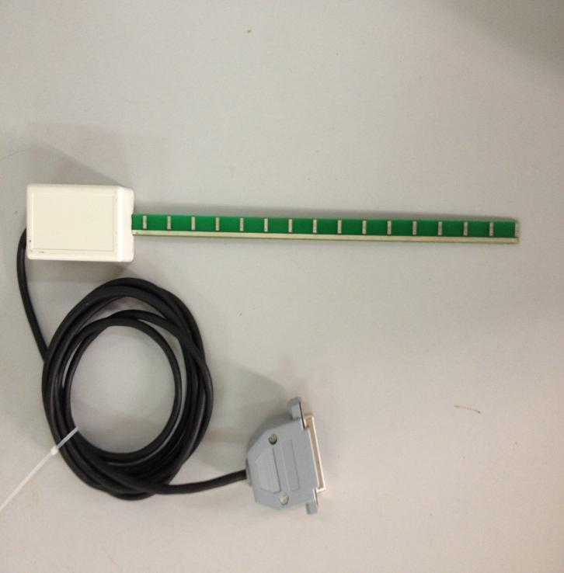

***Hình 3.4. Cảm biến đo mức nước***

* IC LM358 được sử dụng với chức năng so sánh được thể hiện trong hình vẽ dưới đây:

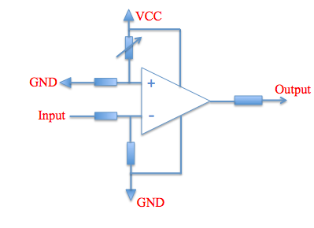

***Hình 3.5. IC LM358***

* IC ghi dịch 74HC165 được sử dụng để chuyển đổi tín hiệu bít song song sang tín hiệu bit nối tiếp giúp giảm được số lượng đường dây từ cảm biến đến hộp điều khiển. IC ghi dịch 74HC65 là một thiết bị CMOS cổng Si tốc độ cao. Có chân tương thích với Schottky TTL.
* Vi điều khiển Atmega328

Dải điện áp hoạt động: 1.8-5.5V

Dải nhiệt độ sử dụng: -40oC đến 85oC.

Tốc độ: 0 đến 20MHz

Tiêu thụ điện năng thấp tại 1MHz, 1.8V, 25oC

Chế độ tích cực: 0.2mA

Chế độ điện năng thấp: 0.1μA

Chế độ tiết kiệm điện năng: 0.75μA

* Chuông báo động là một chiếc loa như trong hình vẽ, nó làm việc trên giải điện áp 3.7V đến 12V.

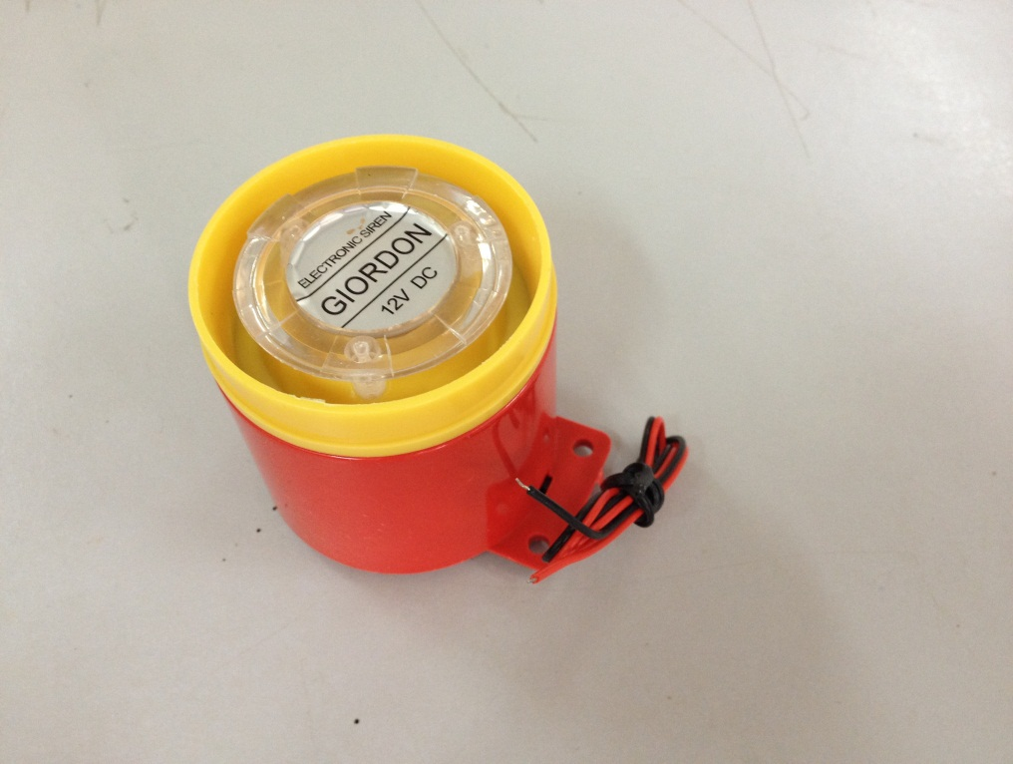

***Hình 3.6. Chuông báo động cho hệ đo mưa giá rẻ***

***3.1.3. Cách thức xác định ngưỡng đưa ra thông tin cảnh báo (rung chuông) của thiết bị***

1. Thiết bị đo có n vạch đo mực nước mưa trong bình
2. Thời điểm mực nước chạm vạch đo thấp nhất trong bình đo mưa được ghi nhận là t0, mực nước thực tế trong bình đo là h0
3. Thời điểm mực nước dâng đến vạch đo tiếp theo là t1,mực nước là h1. Công thức đưa ra cảnh báo như sau:
   1. Hàm cảnh báo là y = 131e-0.013x, trong đó y là cường độ mưa giờ (mm/h), x là lượng mưa tích lũy được (mm).

Trong trường hợp cụ thể này y1 = (h1-h0)/(t1-t0); x1 = h1-h0

* 1. Nếu thì đưa ra cảnh báo, nếu không tiếp tục quan trắc.

1. Thời điểm mực nước dâng đến vạch đo n ở thời điểm tn,mực nước là hn. Công thức đưa ra cảnh báo dựa theo kịch bản như sau:

For i=2 to n

For j=1 to i-1

y = (hi-hj)/(ti-tj) ‘Chú ý: Khi j=1 h1=h0 và t1=t0

x = hi-hj

If y > 131e-0.013x then “Cảnh báo”

Next j, i

1. Bình đo mưa đầy nước hoặc kết thúc mưa, tháo nước trong bình ra và reset lại.

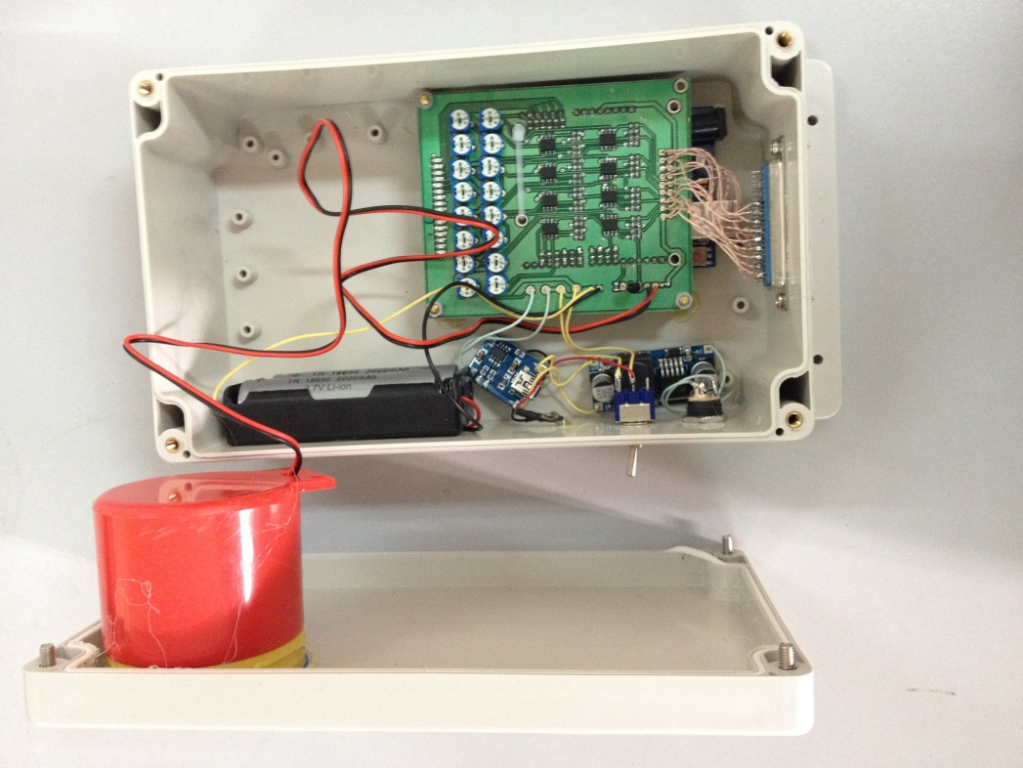

***Hình 3.7. Mạch thu dữ liệu cảm biến trong hệ đo mưa giá rẻ***

***3.2. Phân tích ưu, nhược điểm của hệ thống.***

Ưu điểm: Hệ thống có giá thành tương đối rẻ, dễ chế tạo, nhỏ gọn, có thể sản xuất với số lượng lớn.

Nhược điểm: Hệ thống có độ chính xác chưa cao.

# CHƯƠNG IV

# ỨNG DỤNG HỆ ĐO MƯA VÀO HỆ THỐNG CẢNH BÁO TRƯỢT ĐẤT

Lượng mưa lớn sẽ dẫn đến độ ẩm của đất tăng cao. Độ ẩm của đất tăng là yếu tố quan trọng gây mất ổn định mái dốc [9]. Các điểm trượt lở có quy mô lớn đều có liên quan đến sự thay đổi độ ẩm nước dưới lòng đất mà trong đó chế độ mưa đóng vai trò quan trọng. Trượt đất thường xảy ra trong phạm vi các khu vực có lượng mưa lớn và gia tăng vào mùa mưa. Quá trình xâm nhập của nước mưa vào đất sẽ dẫn đến:

- Mực nước ngầm dâng cao

- Suy giảm cường độ kháng cắt của đất

- Hệ số ổn định mái dốc giảm

Cơ chế phá hoại này có thể xảy ra theo dạng trượt nông và trượt sâu, tuỳ thuộc vào chiều dày của các lớp đất thành phần độ chặt của đất cũng như các đặc tính của mưa

Do lượng mưa là nguyên nhân chủ yếu gây ra trượt lở đất, nên sau khi đo được thông số về lượng mưa tại mỗi khu vực, nhiệm vụ của chúng ta là phải xây dựng mô hình một mái dốc tương ứng với địa chất tại khu vực, sau đó mô phỏng, xác định và đưa ra được một ngưỡng an toàn chính xác nhất có thể. Xác định chính xác ngưỡng an toàn đó là điều rất quan trọng để hệ thống cảnh báo hoạt động tốt, đưa ra được thông tin cảnh báo sớm và có ý nghĩa nhất trước khi trượt đất diễn ra. Trong lĩnh vực địa chất, khi quan tâm đến sự ổn định và hệ số an toàn cho sườn đồi, sườn dốc người ta thường hay mô hình hoá, mô phỏng dựa trên một mái dốc phù hợp với địa chất tại khu vực cụ thể để tính toán. Sau đó, người ta đưa ra các thông số cho mô hình mái dốc gần giống như các thông số của sườn dốc cụ thể tại khu vực cần đặt hệ thống cảnh báo, rồi sử dụng các phần mềm chuyên dụng để tính toán hệ số ổn định do các yếu tố tác động cụ thể ở đây là lượng mưa. Sau khi có được mối quan hệ giữa lượng mưa và hệ số ổn định của mái dốc ta sẽ tính toán được các ngưỡng về lượng mưa để đưa ra thông tin cảnh báo. Dưới đây là một ví dụ cho việc lựa chọn mô hình mái dốc và các thông số.

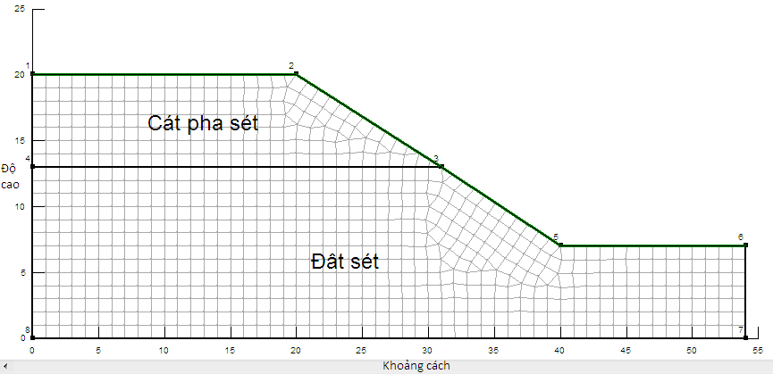

***Hình 4.1. Mô hình mặt cắt của mái dốc***

Sau khi chọn mô hình, người ta thiết lập các thông số ảnh hưởng trực tiếp đến trượt lở cho mô hình như trọng lượng riêng, góc ma sát trong, hệ số thấm, lực liên kết của các lớp cát pha sét và đất sét của mái dốc rồi cho qua phần mềm chuyên dụng với các thuật toán riêng để tính toán hệ số an toàn. Thông thường người ta hay sử dụng phần mềm mô phỏng trượt đất gây ra do mưa đó là phần mềm Geostudio được xây dựng bởi công ty Geo-slope Canada [10]. Thuật toán được phân tích bằng cách tích hợp giữa modun Vadose/W với modun Slope/W. Modun Vadose/W được dùng để giải quyết bài toán thấm, bốc hơi. Kết quả tính toán thấm bằng modun Vadose/W dưới dạng file áp lực nước lỗ rỗng, và được chuyển trực tiếp ngay trong quá trình tính sang modun Slope/W để phân tích ổn định mái dốc. Việc mô hình hoá mô phỏng để tìm ra ngưỡng an toàn cần thông tin về lượng mưa như cường độ mưa ở mỗi vùng và mưa kéo dài trong thời gian bao lâu. Thông số về lượng mưa sẽ là thông số đầu vào cho việc mô phỏng tìm ngưỡng cảnh báo này.

Ngoài ra, để đưa ra ngưỡng ổn định người ta còn cần tìm hiểu, nghiên cứu về cơ chế thấm của lớp đất đá trong sườn dốc. Đất, đá nứt nẻ trong lòng đất có cấu tạo hạt do nó là môi trường rời rạc, phân tán có tính lỗ rỗng cao. Sự chuyển động của chất lỏng trong môi trường đất, đá nứt nẻ hoặc trong môi trường xốp nói chung, gọi là thấm. Dựa vào mối quan hệ giữa áp lực nước lỗ rỗng và hàm lượng nước, người ta có cơ sở để thiết lập cơ chế thấm và phân tích quá trình thấm. Sau khi thiết lập đầy đủ các thông số cho mô hình, quá trình mô phỏng được diễn ra nhằm tính toán hệ số ổn định sườn dốc khi thay đổi các thông số khác nhau. Kết quả của rất nhiều nghiên cứu cho rằng, nếu các thông số khác như tính chất của đất, lực liên kết, trọng lượng riêng…được cố định thì ta luôn thấy được thời gian mưa và cường độ mưa tăng sẽ dẫn đến hệ số ổn định của mái dốc giảm. Ngoài ra phần mềm mô phỏng này còn đưa ra được cả hệ số ổn định cụ thể ứng với các lượng mưa khác nhau.

Hình 4.2 minh họa sự phân bố của áp lực nước lỗ rỗng với mật độ mưa 12,6 mm/h. Để hiểu được sự ổn định của lở đất, mô phỏng sẽ được tiến hành với các cường độ mưa khác nhau để thu được hệ số đánh giá an toàn.

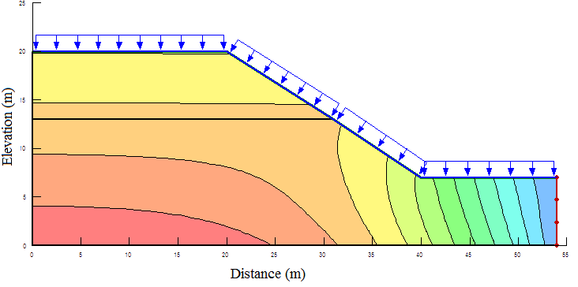

***Hình 4.2. Kết quả minh họa phân bố áp lực nước lỗ rỗng***

Việc đưa ra thông tin cảnh báo của hệ thống cảnh báo còn phụ thuộc vào nhiều thông số đo từ các loại cảm biến khác nhau nhưng mối quan hệ giữa lượng mưa và hệ số ổn định của sườn dốc cũng là một trong những cơ sở quan trọng phục vụ cho hệ thống cảnh báo trượt đất [12-17].

# KẾT LUẬN VÀ NHỮNG KIẾN NGHỊ

Trong khóa luận này, tôi đã thiết kế được một hệ đo lượng mưa ứng dụng cho hệ thống cảnh báo sạt đất, sản phẩm chạy thử cho kết quả rất khả quan, hoạt động ổn định.

Về phần cứng, tôi đã thiết kế được hệ thống đo và một số mạch liên quan. Ở mỗi mạch, chức năng và nguyên lý hoạt động của từng mạch đã được nêu rõ. Các linh kiên, thiết bị ở mỗi Modun đều được lựa chọn rất kỹ để hệ thống có khả năng phù hợp các yêu cầu đặt ra. Phần cứng đã được chế tạo, lựa chọn với những tính toán rất kỹ và đạt chất lượng tốt.

Về phần mềm, tôi đã lập trình để vi điều khiển đọc được tín hiệu cảm biến, đưa ra công thức căn chỉnh phù hợp, thiết kế giao diện để hiển thị các thông số đo được.

Luận văn này là một phần của dự án thiết kế chế tạo hệ thống cảnh báo trượt đất sử dụng mạng cảm biến không dây – một dự án do bộ môn vi cơ điện tử khoa Điện tử Viễn thông –Trường ĐH Công Nghệ thực hiện. Hệ thống đã được sử dụng để đo đạc và triển khai thử nghiệm ở một vài địa phương trên cả nước thường xuyên xảy ra hiện tượng sạt lở đất đá. Trên cơ sở nghiên cứu lý thuyết và chế tạo thành công hệ thống đo lượng mưa, cách tiếp cận của luận văn hoàn toàn có thể đo được các thông số khác ảnh hưởng đến trượt đất. Đo các thông số khác từ các cảm biến khác nhau với cách thu thập dữ liệu, xử lý dữ liệu và truyền thông tượng tự như trong luận văn, ta hoàn toàn có thể tạo nên được một hệ thống mạng cảm biến không dây thu dữ liệu và đưa ra cảnh báo trượt đất sớm, làm giảm thiểu thiệt hại do hiện tượng sạt lở đất đá gây ra.

Sau khi thiết kế chế tạo, hệ thống đã được triển khai thực tế để đo đạc lượng mưa ở một số nơi. Hình 4.3 là hình ảnh hệ thống được triển khai tại Hà Giang tháng 11 năm 2015.

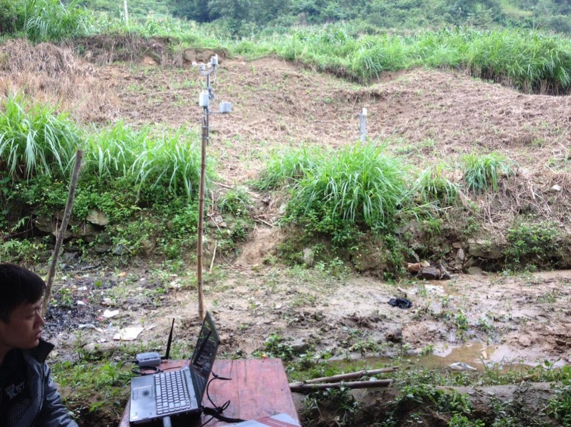

***Hình 4.3. Hình ảnh hệ thống được triển khai tại hiện trường***

Dưới đây là một vài kiến nghị để phát triển thêm sản phẩm của luận văn:

* Tối ưu hệ thống đo lượng mưa, giúp tăng độ chính xác và giảm thiểu chi phí thuận lợi cho việc sử dụng và có khả năng triển khai với số lượng lớn.
* Nâng cao kiến trúc mạng để tiện lợi cho kết nối giữa các cảm biến với trạm trung tâm, thiết kế nhiều chế độ truyền thông khác nhau để tối ưu mạng cảm biến không dây.
* Đưa ra giải pháp nhằm tiết kiệm năng lượng cung cấp cho hệ thống cảnh báo trượt đất.

# TÀI LIỆU THAM KHẢO

**Tài liệu tiếng Việt**

1. Phạm Anh Tuấn, Nghiên cứu và thiết kế mạng cảm biến không dây phục vụ cảnh báo trượt lở đất. Luận văn thạc sĩ Đại học Công nghệ, 2014.
2. Vũ Cao Minh. Báo cáo tóm tắt: Nghiên cứu thiên tai trượt lở ở Việt Nam, 2000
3. Nguyễn Văn Thìn. Ảnh hưởng của mưa đến ổn định mái dốc. Trường Đại học Thuỷ lợi.

**Tài liệu tiếng Anh**

1. Petley D. N., “The global occurrence of fatal landslides in 2007”, Geophysical research abstracts, vol. 10, p. 3, 2008.
2. Terzis A., Anandarajah A., Moore K., and Wang I., "Slip surface localization in wireless sensor networks for landslide prediction", In Proceedings of the 5th international conference on Information processing in sensor networks, 2006, vol. 5, pp. 109-116.
3. Ali A., Huang J., Lyamin A. V., Sloan S. W., Griffiths D. V., Cassidy M. J., and Li J. H., “Simplified quantitative risk assessment of rainfall-induced landslides modeled by infinite slopes”, Engineering Geology, Vol. 179, pp.102-116, 2014.
4. Collins B. D., and Znidarcic D., Stability analyses of rainfall induced landslides, Journal of Geotechnical and Geoenvironmental Engineering, Vol. 130(4), 2004, pp. 362-372.
5. Fredlund, Delwyn G., and Harianto Rahardjo, Soil mechanics for unsaturated soils, John Wiley & Sons, 1993.
6. Mei-hai, Jin, Zhang Liang, and Zhang Le, "Research on Sliding Mechanism and Treatment Measure of Slope with Thick Accumulation Horizon under Rainfall Condition", Journal of Convergence Information Technology, Vol.8(8), 2013.
7. Tian Dong Fang, "A Slope Stability Analysis Method Based on Unsaturated Seepage of Slope and its Comparison with Geo-Seep Software", Applied Mechanics and Materials, Vol. 540, 2014.
8. Do, D. D., Nguyen, H. V., Tran, N. X., Ta, T. D., Tran, T. D., & Vu, Y. V. (2011, December). Wireless ad hoc network based on global positioning system for marine monitoring, searching and rescuing (MSnR). In Microwave Conference Proceedings (APMC), 2011 Asia-Pacific (pp. 1510-1513).
9. Chinh D. Nguyen, Tan D. Tran, Nghia D. Tran, Tue Huu Huynh, Duc T. Nguyen, Flexible and Efficient Wireless Sensor Networks for Detecting Rainfall Induced Landslides, International Journal of Distributed Sensor Networks, 2015.
10. Tran Duc-Tan, Nguyen Dinh-Chinh, Tran Duc-Nghia, Ta Duc-Tuyen, Development of a Rainfall-Triggered Landslide System using Wireless Accelerometer Network, IJACT: International Journal of Advancements in Computing Technology, ISSN: 2005-8039, 2015.
11. Dinh-Chinh Nguyen, Duc-Tan Tran, "Development and implementation of a wireless sensor system for landslide monitoring application in Vietnam”, International Journal of Information and Communication Technology, 2015, [SCOPUS].
12. Dinh-Tuan Pham, Dinh-Chinh Nguyen, Van-Vinh Pham, Ba-Cuong Doan and Duc-Tan Tran, Development of a Wireless Sensor Network for Indoor Air Quality Monitoring, the 6th IEICE International Conference on Integrated Circuits, Design, and Verification (ICDV 2015), ISBN 978-88552-300-7, 2015, pp. 178-183.
13. Dinh-Chinh Nguyen, Duc-Nghia Tran, Tran Duc-Tan, Application of Compressed Sensing in Effective Power Consumption of WSN for Landslide Scenario, Asia Pacific Conference on Multimedia and Broadcasting, pp. 111-115, April 2015.
14. Nguyen Dinh Chinh, Tran Duc Nghia, Le Ngoc Hoan, Ta Duc Tuyen, Pham Anh Tuan,Tran Duc Tan, Multi-sensors integration for landslide monitoring application, VNU Journal of Science – Natural Science and Technology, Vol. 30, No. 6S-B, 2014, pp. 202-210.

**Website tham khảo**

<https://www.arduino.cc/>

<http://www.libelium.com>

<http://automation.net.vn/>

http://www.dientuvietnam.net/

[www.dweet.io](http://www.dweet.io)

[www.freeboard.io](http://www.freeboard.io)

<https://dweet.io/follow/untilvinh>